Họ và tên: Nguyễn Đức Tùng

MSV: 21020556

**Bài tập dòng điều khiển**

Code: <https://github.com/tung1883/kiemthu>

**Bài 1:** Trình bày các bước nhằm kiểm thử một đơn vị chương trình theo

phương pháp kiểm thử dòng điều khiển với một độ đo kiểm thử cho trước

- Các bước kiểm thử theo phương pháp kiểm thử dòng điều khiển như sau:

1. Xây dựng đồ thị điều khiển của chương trình, tương ứng với độ đo kiểm thử đã cho
2. Tìm tất cả các đường đi trong đồ thị điều khiển thoả mãn yêu cầu của độ đo kiểm thử .
3. Với mỗi đường đi tìm được, thiết kế các ca kiểm thử
4. Thực hiện các ca kiểm thử và phân tích kết quả nhận được

**Bài 2:**

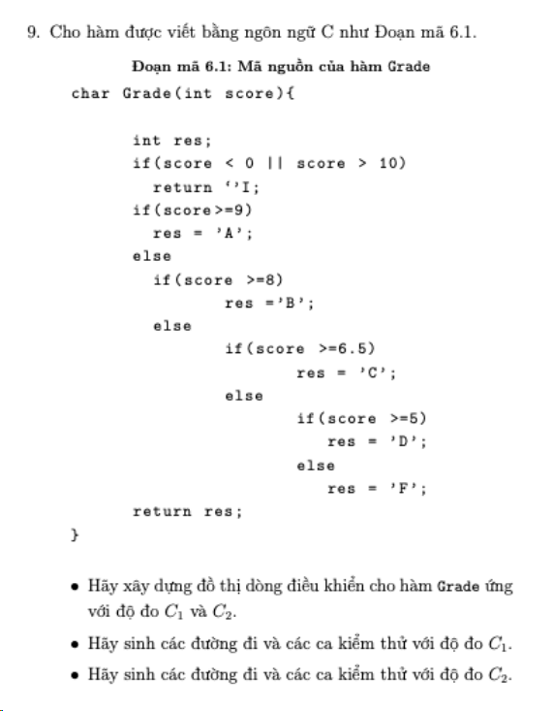

- Ta có đồ thị dòng điều khiển như sau:

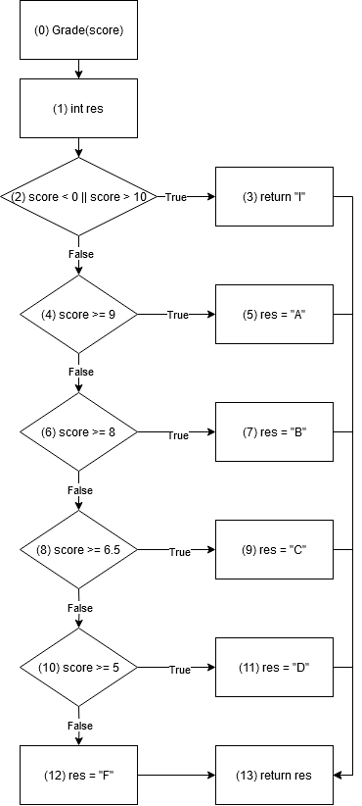

- Các ca kiểm thử với độ đo C1:

|  |  |  |
| --- | --- | --- |
| STT | Đường đi | Ca kiểm thử |
| 1 | 0 - 1 - 2(T) - 3 - 13 | score = -1 |
| 2 | 0 - 1 - 2(F) - 4(T) - 5 - 13 | score = 9 |
| 3 | 0 - 1 - 2(F) - 4(F) - 6(T) - 7 - 13 | score = 8 |
| 4 | 0 - 1 - 2(F) - 4(F) - 6(F) - 8(T) - 9 - 13 | score = 6.5 |
| 5 | 0 - 1 - 2(F) - 4(F) - 6(F) - 8(F) - 10(T) - 11 -13 | score = 5 |
| 6 | 0 - 1 - 2(F) - 4(F) - 6(F) - 8(F) - 10(F) - 12 - 13 | score = 4 |

- Ta thấy các ca kiểm thử trên có đã bao phủ hoàn toàn các nhánh => Đạt được độ bao phủ C2

**Bài 3:**

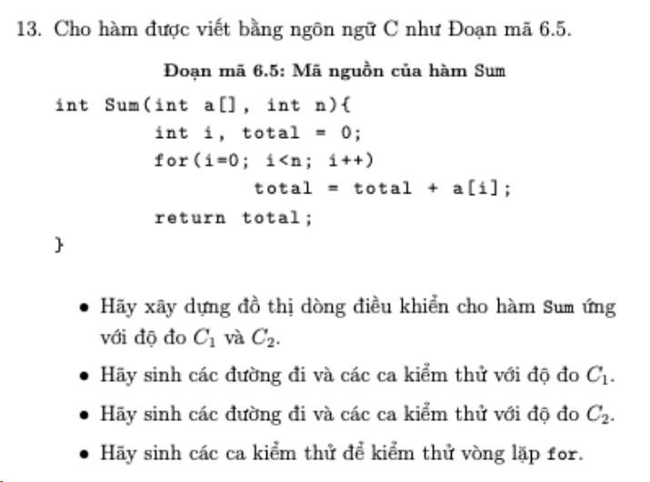

- Ta có đồ thị dòng điều khiển như sau:

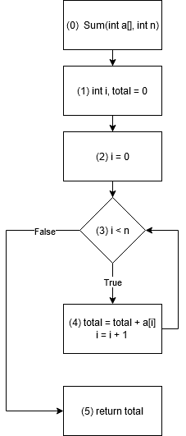

- Các ca kiểm thử với độ đo C1:

|  |  |  |
| --- | --- | --- |
| STT | Đường đi | Ca kiểm thử |
| 1 | 0 - 1 - 2 - 3(T) - 4 - 3(F) - 5 | a[] = { 1 }, n = 1 |

- Các ca kiểm thử với độ đo C2:

|  |  |  |
| --- | --- | --- |
| STT | Đường đi | Ca kiểm thử |
| 1 | 0 - 1 - 2 - 3(F) - 5 | a[] = { }, n = 0 |
| 2 | 0 - 1 - 2 - 3(T) - 4 - 3(T) - 4 - 3(F) - 5 | a[] = { 1, 2 }, n = 2 |

- Các ca kiểm thử vòng lặp for với N là số vòng lặp tối đa:

|  |  |  |
| --- | --- | --- |
| STT | Đường đi | Ca kiểm thử |
| 1 | 0 - 1 - 2 - 3(F) - 5 | a[] = { }, n = 0 |
| 2 | 0 - 1 - 2 - 3(T) - 4 - 3(T) - 4 - 3(F) - 5 | a[] = { 1 }, n = 1 |
| 3 | 0 - 1 - 2 - 3(T) - 4 - 3(T) - 4 - 3(F) - 5 | a[] = { 1, 2 }, n = 2 |
|  | … |  |
| N - 1 |  | a[] = { 1, …, N - 1 }, n = N - 1 |
| N |  | a[] = { 1, …, N }, n = N |
| N + 1 |  | a[] = { 1, …, N + 1}, n = N + 1 |

**Bài 4:**

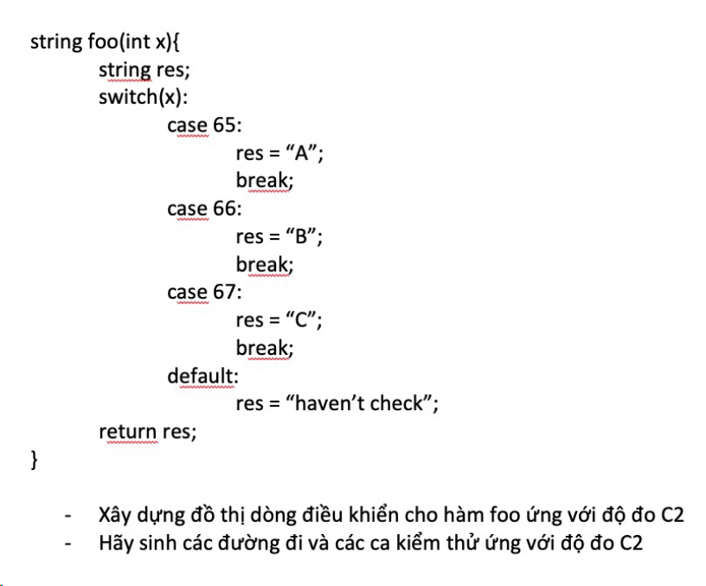

- Ta có đồ thị dòng điều khiển như sau:

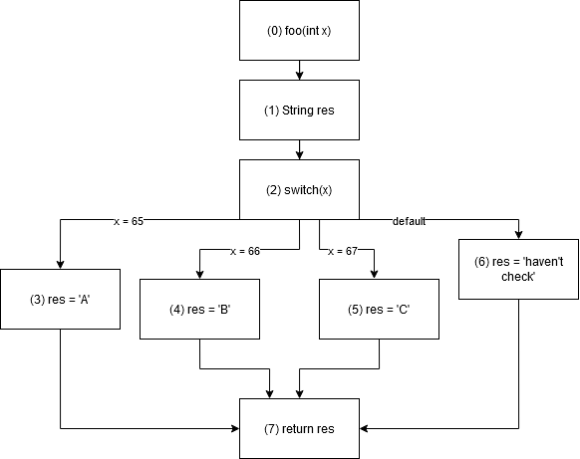

- Các ca kiểm thử với độ phủ C2:

|  |  |  |
| --- | --- | --- |
| STT | Đường đi | Ca kiểm thử |
| 1 | 0 - 1 - 2 - 3 - 7 | x = 65 |
| 2 | 0 - 1 - 2 - 4 - 7 | x = 66 |
| 3 | 0 - 1 - 2 - 5 - 7 | x = 67 |
| 4 | 0 - 1 - 2 - 6 - 7 | x = 100 |

**Bài 5:**

Đề bài: Báo cáo phân tích, thiết kế các ca kiểm thử, và kiểm thử chương trình của bạn với độ phủ C2

+) Chương trình tính chỉ số huyết áp tiêu chuẩn với input là số tuổi của 1 người:

def standard_blood_pressure(age):

    if age <= 0:

        return "Error: Minimum age is 1"

    if age > 65:

        return "Error: Maximum age is 65"

    if age <= 20:

        return 90 + int(age / 5)

return 120 + int((age - 20) / 5)

+) Đồ thị dòng điều khiển của chương trình như sau:

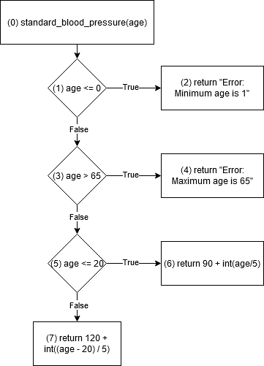

+) Các ca kiểm thử với độ phủ C2:

|  |  |  |
| --- | --- | --- |
| STT | Đường đi | Ca kiểm thử |
| 1 | 0 - 1(T) - 2 | x = -1 |
| 2 | 0 - 1(F) - 3(T) - 4 | x = 67 |
| 3 | 0 - 1(F) - 3(F) - 5(T) - 6 | x = 15 |
| 4 | 0 - 1(F) - 3(F) - 5(F) - 7 | x = 21 |

+) Viết code kiểm thử với unitest của Python:

class ControlFlowTesting(unittest.TestCase):

    def test_1(self):

        self.assertEqual(standard_blood_pressure(-1),

                         "Error: Minimum age is 1")

    def test_2(self):

        self.assertEqual(standard_blood_pressure(67),

                         "Error: Maximum age is 65")

    def test_3(self):

        self.assertEqual(standard_blood_pressure(15), 93)

    def test_4(self):

        self.assertEqual(standard_blood_pressure(21), 120)

if __name__ == '__main__':

unittest.main()

+) Kết quả sau khi chạy code kiểm thử:

....

----------------------------------------------------------------------

Ran 4 tests in 0.000s

OK